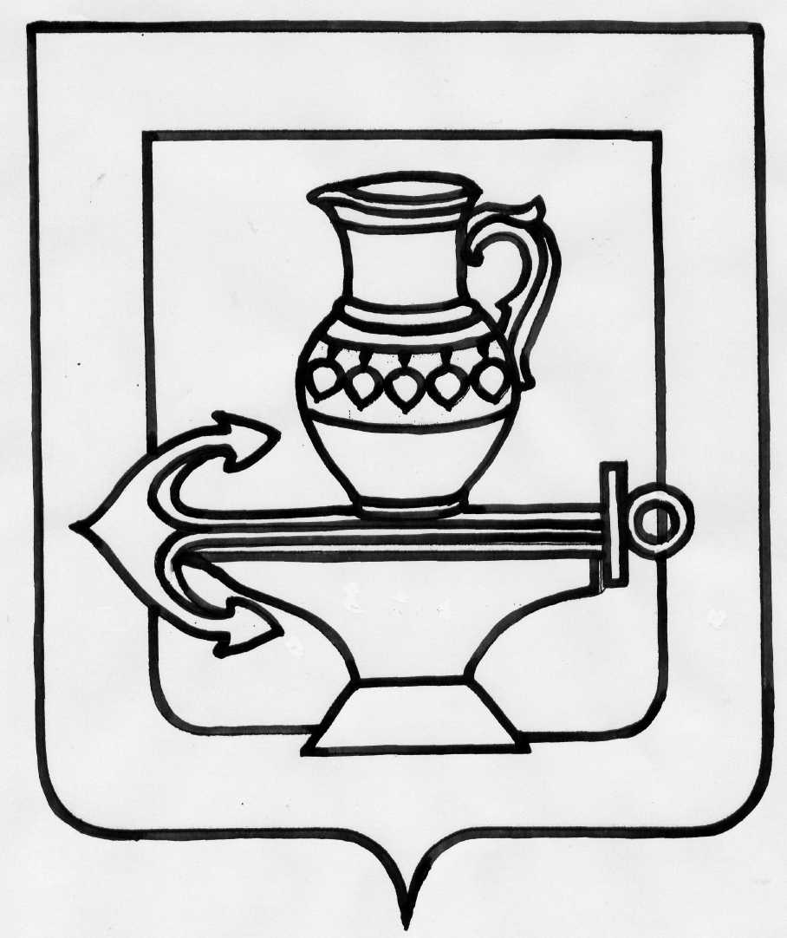

СОВЕТ ДЕПУТАТОВ СЕЛЬСКОГО ПОСЕЛЕНИЯ ПАДОВСКИЙ СЕЛЬСОВЕТ
ЛИПЕЦКОГО МУНИЦИПАЛЬНОГО РАЙОНА ЛИПЕЦКОЙ ОБЛАСТИ
РОССИЙСКОЙ ФЕДЕРАЦИИ
Сорок пятая сессия шестого созыва

03.10.2023 года № 151

О внесении изменений в положение "О денежном содержании и социальных гарантиях лиц, замещающих должности муниципальной службы сельского поселения Падовский сельсовет Липецкого муниципального района"

Рассмотрев проект изменений в положение "О денежном содержании и социальных гарантиях лиц, замещающих должности муниципальной службы сельского поселения Падовский сельсовет Липецкого муниципального района Липецкой области", утверждённое решением Совета депутатов сельского поселения Падовский сельсовет № 142 от 03.07.2023 года ( с изменениями от 03.10.2023г №149), руководствуясь Уставом сельского поселения Падовский сельсовет Липецкого муниципального района Липецкой области учитывая решения постоянных депутатских комиссий, Совет депутатов сельского поселения Падовский сельсовет

РЕШИЛ:

1. Внести изменения в Положение "О денежном содержании и социальных гарантиях лиц, замещающих должности муниципальной службы сельского поселения Падовский сельсовет Липецкого муниципального района Липецкой области", утверждённое решением Совета депутатов сельского поселения Падовский сельсовет № 142 от 03.07.2023 года (прилагаются).
2. Направить настоящие изменения в положение "О денежном содержании и социальных гарантиях лиц, замещающих должности муниципальной службы сельского поселения Падовский сельсовет Липецкого муниципального района Липецкой области" главе сельского поселения для подписания и обнародования.
3. Настоящее решение вступает в силу со дня его официального обнародования и применяется к правоотношениям, возникшим с 01 октября 2023 года.

Председатель Совета депутатов сельского поселения Падовский сельсовет:
Л..Бухановская

Приложение к решению Совета депутатов сельского поселения Падовский сельсовет Липецкой области Липецкого муниципального района Российской Федерации от 03.10.2023г №151

Изменения в положение о денежном содержании и социальных гарантиях лиц, замещающих должности муниципальной службы и социальных гарантиях лиц, замещающих должности муниципальной службы сельского поселения Падовский сельсовет Липецкого муниципального района , утвержденное решением Совета депутатов Липецкого муниципального района от 03 июня 2023 года № 142

Статья 1

Внести в Положение о денежном содержании и социальных гарантиях лиц, замещающих должности муниципальной службы сельского поселения Падовский сельсовет Липецкого муниципального района Липецкой области Российской Федерации от 03 июля 2023 года № 142 (с изменениями от 03.10.2023 г №149), следующие изменения:
часть 5 статьи 2 изложить в следующей редакции:

Ежемесячная надбавка к должностному окладу за классный чин муниципальным служащим устанавливается в следующих размерах:

Наименование классного чина | Оклад за классный чин, (рублей в месяц)
Референт муниципальной службы Липецкой области 1 класса | 2060
Референт муниципальной службы Липецкой области 2 класса | 1390
Референт муниципальной службы Липецкой области 3 класса | 700

2) таблицу приложения 1 к Положению изложить в следующей редакции:

Размеры должностных окладов лиц, замещающих должности муниципальной службы

Наименование должности | Оклад, в руб. | Ежемесячное денежное поощрение (должностных окладов)
Главный специалист-эксперт | 6851 | 1,2
Ведущий специалист-эксперт | 6425 | 1,2
Старший специалист 1 разряда | 5996 | 1,2

Статья 2

Настоящие изменения вступают в силу со дня его официального обнародования и применяется к правоотношениям, возникшим с 01 октября 2023 года.

Глава сельского поселения Падовский сельского поселения
В.И.Щеголькова

